Autogestão e Parceria no Associativismo: Um Estudo de Caso na Associação APEC da cidade de Francisco Beltrão-PR

RESUMO: Diante da constante mudança no cenário competitivo empresarial, torna-se necessário criar alternativas de sobrevivência, uma delas é a união de forças na busca de objetivos em comum por meio do associativismo. Os resultados dessa parceria tendem a beneficiar todos que participam, porém, para maior efetividade, é importante que haja interação dos membros na gestão. Nesse contexto, o presente artigo busca evidenciar características de autogestão e parceria na Associação de Potencialização de Espaços Comerciais - APEC, criada para dar continuidade ao projeto do SEBRAE, em Francisco Beltrão-PR, que visava fomentar espaços comerciais em parceria com os empresários. Trata-se de um estudo de caso, que teve como instrumentos de coleta de dados: a pesquisa documental; a entrevista, com parte dos membros da Diretoria Executiva da APEC; e o questionário, aplicados aos associados. O período da pesquisa foi de 41 dias, ocorrendo entre 01/10/2013 a 10/11/2013. Foram revelados indícios de que os conceitos propostos estão sendo praticados, entretanto, com algumas falhas. Em relação à autogestão, há falta de participação e comprometimento de parte dos associados nas tomadas de decisões e ações propostas, e em relação à parceria, ocorre certa falta de afinidade e flexibilidade entre os membros.

Palavras-chave: Autogestão. Associativismo. Parcerias.

Self-Management and Partnership Associations: A Case Study in Association APEC of the Francisco Beltrão City

ABSTRACT: Given the ever-changing competitive business environment, it is necessary to create alternatives for survival, one of them is by joining forces in pursuit of common goals through the association. The results of this partnership tend to benefit all involved, however, for greater effectiveness, the management interaction is important. In this context, this article seeks to evidence self-management features and partnership with the Associação de Potencialização de Espaços Comerciais – APEC (Association of potentiation of the Commercial Areas), created to continue the SEBRAE project in Francisco Beltrão-PR, which aimed to encourage commercial spaces in partnership with entrepreneurs. This is a case study that woks as data collection instruments: documentary research; the interview with the APEC members and Executive Board; and the questionnaire applied to members. The research period lasted for 41 days occurring between 01/10/2013 to 10/11/2013. Evidences revealed that the proposed concepts are being practiced, however, with some flaws, as compared to self-management, where there is a lack of participation and commitment from some part of members in decision-making and actions proposed, and for the partnership, that is a lack of affinity between the members and flexibility.

Keywords: Self-Management. Associations. Partnerships.

1 INTRODUÇÃO

O associativismo, contemporaneamente, é uma forma de conquistar espaço e se manter competitivo no mercado, que se apresenta cada vez mais acirrado devido à sua evolução. Quebrou-se o paradigma de gestão fechada e individualizada, atualmente selar parcerias, até mesmo com os próprios concorrentes, é uma estratégia de gestão que pode resultar em muitos benefícios para ambas as partes. Porém, essa parceria deve ser gerenciada por todos os interessados. No associativismo a autogestão, caracterizada pela gestão compartilhada de todos os membros, é um fator fundamental para que os objetivos sejam alcançados e a parceria seja contínua.
Baseado neste contexto, o Serviço Brasileiro de Apoio às Pequenas Empresas do Paraná (SEBRAE/PR) em parceria com o Sistema de Federação do Comércio do Paraná (FECOMÉRCIO/PR), visando promover espaços comerciais, criou o Programa de Revitalização de Espaços Comerciais. Em Francisco Beltrão-PR o projeto ganhou o nome “Alto da Júlio” propondo entre outros objetivos, a promoção das empresas situadas na Avenida Júlio Assis Cavalheiro (entre a Trav. Frei Deodato e Av. Luís Antônio Faedo).
Para que isso fosse possível, estratégias de marketing e gestão foram trabalhadas no decorrer de quatro anos de implantação do projeto até a atualidade. Porém, para auxiliar e garantir a continuidade desse projeto, o qual o SEBRAE/PR atuaria por tempo determinado, criou-se a Associação de Potencialização de Espaços Comerciais (APEC), que será responsável pela gestão do Alto da Júlio, e dará continuidade aos trabalhos, assim que o SEBRAE se desligar totalmente do programa.
Diante do exposto, este artigo, que é um recorte do trabalho de conclusão de curso de administração da UNISEP, apresentado em dezembro de 2013, teve por objetivo principal investigar junto à APEC (Associação de Potencialização de Espaços Comerciais), evidências de Autogestão e de Parceria na busca do diferencial competitivo para as empresas que integram a associação. Para o alcance do mesmo, observou-se por meio de pesquisa, se na percepção dos seus membros a autogestão é praticada na APEC, além de investigar se existe iniciativas/ações visando manter e/ou buscar novos parceiros para a associação.
Com a elaboração desta pesquisa foi possível identificar conceitos importantes para o associativismo na organização em questão. Assim, gerou-se maior conhecimento tanto para os gestores e integrantes da Associação, quanto para as pesquisadoras em seu desenvolvimento intelectual. Além disso, o trabalho pode contribuir com futuras pesquisas na mesma área disseminando o conhecimento.
Em face da atual realidade mercadológica, as parcerias vêm se tornando cada vez mais comuns, devido a necessidade de união de forças para se manter no mercado. O associativismo é uma forma de selar essa união, porém para que seja sustentável é preciso que todos os interessados pratiquem a autogestão. Diante disso, surgem alguns questionamentos: A Associação em questão (APEC) pratica a autogestão? A parceria entre os associados é evidente ou precisa ser reforçada?

2 METODOLOGIA

Na perspectiva de atender ao problema de pesquisa, o presente estudo baseou-se em uma pesquisa qualitativa, visando compreender a autogestão e a parceria no associativismo, tendo como base a APEC em estudo de caso. No entanto, é preciso considerar aspectos quantitativos no presente artigo, nesse método são empregados instrumentos estatísticos, e de acordo com Castro (2006) essa metodologia é dedutiva e hipóteses pré-definidas são testadas em campo para demonstrar fracassos e sucessos. Ou seja, as informações coletadas são tabuladas, visando sua sintetização.
O Universo da Pesquisa foi composto pela direção executiva da APEC (seis membros), desses, 3 (três) foram entrevistados, devido ao tempo restrito para a pesquisa e a dificuldade de disponibilidade dos demais membros. Se tratando dos associados, o Alto da Júlio é composto por 57 (cinquenta e sete) organizações, porém apenas 30 (trinta) são associadas à APEC e dessas, todas receberam o questionário da pesquisa.
Através da pesquisa documental, iniciou-se a primeira fase de coleta de dados, que teve o intuito de investigar materiais como atas, publicações e demais registros disponíveis que fornecessem maior familiaridade com o objeto de estudo. Em uma segunda fase, foram realizadas as entrevistas, compostas por 9 (nove) questões abertas, com os membros da direção. As questões foram elaboradas baseando-se em informações e dados observados na primeira fase da coleta de dados e na revisão bibliográfica referente aos conceitos abrangentes no objetivo do presente estudo, baseando-se em dados já existentes sobre a associação e os conceitos bibliográficos pesquisados, com o intuito de identificar na opinião dos entrevistados, se os conceitos de autogestão e parceria se fazem presentes na prática, na gestão da associação. As entrevistas foram gravadas em áudio e posteriormente transcritas, respeitando o anonimato dos entrevistados que no decorrer deste artigo serão identificados como Ent.1, Ent.2 e Ent.3.
Na sequência, foi aplicado o questionário aos empresários que possuem empreendimentos no Alto da Julio, abrangendo os associados à APEC e também os não associados. O questionário, aplicado a todas as empresas do local, associadas e não associadas, continha 10 (dez) questões e seguiu o modelo semiestruturado, que permitiu ao respondente expor suas opiniões acerca do projeto Alto da Júlio e das ações da APEC. Os não associados, respondiam apenas parte do questionário, já que não participavam da associação, mas sim do projeto desenvolvido pelo SEBRAE, indiretamente. As questões foram elaboradas baseadas nos objetivos do trabalho, em conceitos do referencial teórico do presente estudo, bem como nas respostas das entrevistas realizadas com membros da gestão, com o intuito de comparar as opiniões entre direção e associados. Inicialmente foram aplicados 10 (dez) questionários, como pré-teste, para certificar-se quanto a clareza dos questionamentos, não sendo necessárias alterações. Posteriormente, todos os questionários foram aplicados in loco, pelos pesquisadores aos empresários em seus estabelecimentos comerciais. O convite à participação e os objetivos da pesquisa foram expostos no momento do contato com os respondentes. O período da pesquisa nessas três fases foi de 41 dias, ocorrendo entre os dias 01/10/2013 a 10/11/2013.
Por fim, a análise dos dados foi realizada por meio de relatórios, quadros, e gráficos. O processo de análise dos dados pode ser definido como “uma sequência de atividades, que envolve a redução dos dados, a categorização desses dados, sua interpretação e a redação do relatório” (GIL, 2008, p. 133). Com esse intuito estabeleceu-se categorias de análise a priori, sendo a parceria entre os empresários e a autogestão na associação, para compreender suas características e investigá-las no estudo.

3 CONSIDERAÇÕES SOBRE ASSOCIATIVISMO, AUTOGESTÃO E PARCERIA

3.1 Associativismo

O Associativismo “é uma sociedade civil sem fins lucrativos, onde vários indivíduos se organizam de forma democrática em defesa de seus interesses (...) é uma maneira de participar da sociedade” (BRASIL, 2008, p. 23). Ou seja, o associativismo é uma forma de unir forças para o crescimento coletivo, para assim atingir o objetivo em comum dos associados. O SEBRAE (2009) complementa, conceituando Associação como:

Qualquer iniciativa formal ou informal que reúne pessoas físicas ou outras sociedades jurídicas com objetivos comuns, visando superar dificuldades e gerar benefícios para os seus associados. Associação é uma forma jurídica de legalizar a união de pessoas em torno de seus interesses. Sua constituição permite a construção de melhores condições do que aquelas que os indivíduos teriam isoladamente para a realização dos seus objetivos (SEBRAE, 2009, p.12).

Nota-se que o tema se caracteriza pela junção de pessoas, que se disponham a trabalhar juntas, buscando os mesmos objetivos, visando superar dificuldades e conquistar melhorias para todos os seus integrantes, deixando de lado o individualismo e pensando no coletivo. Algumas das motivações que levam as empresas a se associarem, conforme Bonassi e Lisboa (2003), são:
- Solução de problemas comuns entre os associados;
- Impossibilidade de produção individual;
- Afinidade;
- Busca de Sinergia;
- Divisão de custos;
- Necessidades sociais;
- Busca de independência; e
- Compartilhamento de Interesses.
Observa-se que grande parte das motivações, elencadas pelos autores, relacionam-se à busca pelo crescimento e desenvolvimento do associado – ou do coletivo - de maneira mais rápida e efetiva, sendo que sozinho, atuando de forma isolada, seria algo difícil de ser conquistado. Porém com a associação, ocorre uma junção de forças tornando o interesse comum, algo alcançável.
No associativismo, os membros são instigados a mudar sua maneira de pensar e agir na atividade econômica e social que as empresas focam contemporaneamente, ampliando a visão de uma possível economia solidária como gestora de uma sociedade mais justa, democrática e participativa (CRUZ e SPERS, 2006). Desse modo, pode-se dizer que a visão é de certa forma modernizada, pois se amplia para o coletivo, fugindo do individualismo.
As associações são regidas e legisladas pela Constituição Federal (art.5º, incisos XVII a XXI e art. 174, § 2ª) e pelo Código Civil Brasileiro, lei 10.406/02 (BRASIL, 2008). O artigo 53 do Código Civil explica que “constituem-se as associações pela união de pessoas que se organizem para fins não econômicos. Parágrafo Único: não há, entre os associados, direitos e obrigações recíprocas” (ABRANTES, 2004, p. 83). Pelo parágrafo único, entende-se que com a formalização ou personificação da associação, ela passa a ser sujeito de direito e obrigações, sendo assim não são os associados que têm direitos e obrigações recíprocas (entre eles), mas sim a associação, da qual eles participam.
Todavia, Oliveira (2012) complementa que as vantagens competitivas das cooperativas – e consequentemente das associações – devem estar baseadas em suas formas de interação para com seus clientes (seus associados e mercado em geral) e não simplesmente nas leis que sustentam sua constituição.
A partir da associação se observa, na formação e ações do grupo, características de um processo de autogestão para gerir a organização. Os membros associados devem interagir não somente contribuindo onerosamente, mas sim, em nível de gestão, auxiliando e participando nas tomadas de decisões. Os associados devem trabalhar em conjunto, pois visam um objetivo em comum e os resultados tendem a beneficiar a todos que participam.

3.2 Gestão e Autogestão

O significado da palavra Administração “vem do latim ad (direção, tendência para) e minister (subordinação ou obediência) e significa, aquele que, realiza uma função sob o comando de outrem ou aquele que presta um serviço a outro”. Porém, com o passar dos anos e o surgimento de várias teorias, esse conceito também foi evoluindo e se transformando, no entanto o objetivo principal sempre se manteve, alcançar a eficiência e a eficácia. Teóricos e pensadores voltaram suas atenções à administração das organizações, buscando meios de otimizar os recursos e maneiras melhores de desempenhar as principais atividades gerenciais (CHIAVENATO, 2003, p. 11).
Chiavenato (2003), Daft (2007), e Jones e George (2008) complementam que o conceito de Administração, está ligado ao alcance das metas e objetivos da empresa por meio do planejamento, organização, direção e controle, utilizando de maneira eficaz, eficiente e efetiva os recursos para gestão da empresa.
Conforme Jones e George (2008, p. 43) “a força propulsora por trás da evolução da teoria da Administração é a busca de meios melhores de utilizar os recursos organizacionais”. Apesar de as primeiras teorias sobre Gestão serem caracterizadas pela rigidez, hierarquia, individualismo, centralização, entre outros, com o passar dos anos o conceito evoluiu e apresentou características opostas, visando resultados positivos para todos os recursos da empresa, sejam eles humanos, materiais, financeiros, etc, garantindo assim a competitividade de mercado e a melhoria contínua da organização.
Um dos recursos da organização que foi modernizado e continua constantemente em evolução são os Recursos Humanos. São eles que garantem a continuidade da organização e fazem com que o objetivo fim seja alcançado. Com o reconhecimento do valor das pessoas na organização surgiu o conceito de autogestão. Por autogestão entende-se “um conjunto de princípios, normas e procedimentos que orientam o desenvolvimento de uma organização, que deve autogerir-se para alcançar a realização de seus objetivos” (KOSLOVSKI, 2004, p. 48). Nesse sentido, os membros do grupo participam das tomadas de decisões e criação das ações na busca dos benefícios e melhorias do coletivo.
Conforme explica Vasco (2012) a autogestão propõe uma forma de gestão diferenciada às organizações com fins lucrativos, onde todos os membros participam ativamente das decisões, pois além de beneficiários são gestores da organização.
Ainda pode-se dizer que a autogestão – a gestão por si própria – é o exato oposto da heterogestão, quando uma empresa é gerida por um gerente ou por algum outro trabalhador da empresa, na ausência do diretor ou presidente, que está longe de ser um simples movimento de ideias, mas sim um movimento por excelência, que moderniza a administração tradicional hierárquica voltando-se para a contribuição coletiva dos interessados nas tomadas de decisões (GUILHERM, 1976).
Contribuindo com a temática, Gutierrez (1988) explica que a autogestão só se viabiliza através da vontade coletiva dos membros envolvidos e após uma revisão crítica da história e constituição da empresa moderna. Ainda, deve-se conhecer a vontade e o caráter técnico do que é administração. Para um grande público, a autogestão é relacionada a um sentido econômico e técnico, todavia, designa uma nova forma de fazer funcionar e administrar organizações, explica (GUILHERM, 1976). Essa nova forma de administração, resultado da evolução dos conceitos, objetiva que todos os membros da organização façam parte da gestão, para isso exige-se conhecimento e competência, além da vontade dos membros nessa participação, para que seja o resultado seja efetivo.
Para que a autogestão seja eficaz, Koslovski (2004) explica que deve-se preservar algumas características, como:
- Autonomia;
- Cogestão;
- Participação Democrática;
- Formação Cooperativa / Associativa;
- Educação e Capacitação;
- Autofiscalização;
- Autocontrole;
- Informação;
- Integração;
Havendo a prática dessas características a autogestão se manterá e será eficaz, caso contrário a autogestão se descaracteriza. Vale lembrar ainda, conforme explica Koslovski (2004) que no regime de autogestão, as unidades do sistema, devem apresentar capacidade financeira para cobrir seus custeios, investimentos e projetos para se manterem ativas.
A autogestão propõe a participação dos associados no processo de decisão. Representa a maneira diferenciada de se conduzir os negócios, incentivando as discussões, possibilitando a troca de informação e de conhecimento entre os seus integrantes para a tomada de decisão. Nesse sentido, a autogestão privilegia o espaço para construção de parcerias entre seus membros o que fortalece as relações, tanto individuais quanto do grupo. Essa relação de parceria proporciona sinergia na autogestão, pois trabalha em busca de benefícios comuns para o coletivo.
Gradativamente, a forma de gestão foi se adaptando as exigências estabelecidas pelo mercado e pela modernização da maneira de gerir uma empresa. No início toda estruturação da empresa era voltada para seus objetivos individuais sem considerar os stakeholders, todas as decisões eram tomadas pelo todo de forma hierarquizada e centralizada e os funcionários eram considerados meras peças do sistema fechado que era a organização. Com a evolução da Administração, conceitos foram modernizados – como o surgimento da “autogestão”- e percebeu-se que as empresas dependem de outros fatores para se manterem competitivas, deve-se buscar parcerias, cooperação e união em vez do individualismo.

3.3 Parcerias

Uma parceria ocorre quando duas ou mais empresas ou pessoas se associam para abranger parte de suas atividades quando é julgado conveniente ampliar os relacionamentos que reforçam as atuações e os resultados das empresas. Pode ser conceituada também, como uma aliança estratégica, tendo objetivos estratégicos comuns e com vínculos permanentes entre os interessados. A motivação básica dessas alianças é a intensa concorrência que se instala no mercado e exige das empresas inovação permanente (na produção, processo de gestão, distribuição e comercialização). As parcerias permitem remodelações das estratégias das empresas dentro do ambiente globalizado (RODRIGUES e MENDES, 2004).
Para as parcerias funcionarem adequadamente Rodrigues e Mendes (2004) ainda corroboram que devem ser obedecidas algumas condições básicas:
- Afinidade: Simpatia natural e fortes empatias;
- Complementaridade: soma de competências e habilidades;
- Respeito: pelos valores e pelas visões diferenciadas;
- Transparência: Informações e condutas transparentes;
- Confiança: essencial para a parceria;
- Flexibilidade: Fazer concessões e aceitar mudanças.
Essas condições são o alicerce da parceria, podendo ser comparados aos valores a serem preservados para que as alianças se mantenham fortalecidas e os objetivos comuns dos parceiros sejam alcançados.
Oliveira (2012) explica que as parcerias e alianças estratégicas estão se efetivando na maior parte dos segmentos da economia, por causa da rápida evolução tecnológica e da necessidade de consolidar vantagens competitivas sustentadas e duradouras. Essas parcerias permitem que as empresas participem do atual processo de globalização da economia, mantendo sua competitividade perante o mercado e evoluindo – com a junção de forças – de acordo com seus interesses.
Teixeira (2010) é mais arrojada e defende que hoje a “parceria não é mais diferencial competitivo e, sim, necessidade para as empresas serem bem sucedidas”. Sendo assim, na busca desse diferencial competitivo, muitas empresas selam parcerias, se associando na busca do objetivo comum, seja espontaneamente ou pela necessidade criada pelo mercado cada dia mais exigente.

4 ANÁLISE E DISCUSSÃO DOS RESULTADOS

A Associação de Potencialização de Espaços Comerciais – APEC surgiu da evolução de um Projeto criado pelo Serviço Brasileiro de Apoio às Pequenas Empresas do Paraná (SEBRAE/PR) e do Sistema de Federação do Comércio do Paraná (FECOMÉRCIO/PR) em 2010. O projeto, chamado Programa de Revitalização de Espaços Comerciais, tinha o objetivo de aumentar a atratividade do comércio varejista de bens e serviços com base no conceito de “shopping a céu aberto” e foi implantado em cinco cidades do Paraná: Maringá, Francisco Beltrão, Marechal Cândido Rondon, Londrina, e Castro, (FIORENTIN, 2010).
O programa teve o objetivo de transformar espaços comerciais já existentes por meio de ações de curto, médio e longo prazo, em locais diferenciados, onde o cliente encontrasse variedades de varejo e ao mesmo tempo tivesse à sua disposição segurança, estacionamento, gastronomia, lazer, infraestrutura entre outros.
Em Francisco Beltrão-PR, o projeto foi implantado na Avenida Júlio Assis Cavalheiro, entre a Travessa Frei Deodato até a Avenida Luís Antônio Faedo, conforme ilustrado na figura 1, recebendo o nome de Alto da Júlio. Fiorentin (2010) explica que os principais fatores que foram levados em consideração e que nortearam a escolha do local foi a baixa concentração de empresas do varejo nesse local, o reduzido fluxo de pessoas e o histórico a respeito da construção de um calçadão nesta avenida em 1988.

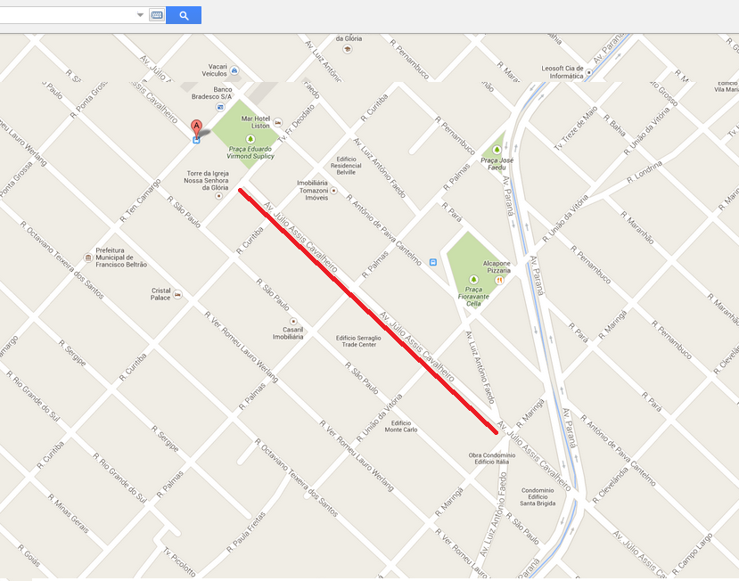
Figura 1 – Mapa do Alto da Júlio
Fonte: maps.google.com.br (2011)

No ano de 2011, foi criada a Associação de Potencialização de Espaços Comerciais (APEC) para dar continuidade ao programa, pois o SEBRAE/PR administraria o projeto por tempo determinado. Com a criação da APEC, os empresários elegeram a diretoria que auxilia na gestão e nas implantações das ações do projeto. A Associação, ainda conta com a colaboração da governança do projeto, conforme observado no quadro 1, formada por empresas e instituições parceiras.

Quadro 1 – Formação da governança projeto Alto da Júlio.
ÓRGÃO
SEBRAE/PR - Serviço Brasileiro de Apoio às Micro e Pequenas Empresas – Paraná
CDL – Centro de Dirigentes Lojistas de Francisco Beltrão
SINDICOM – Sindicato do Comércio
SENAC - Serviço Nacional de Aprendizagem Comercial
ACEFB - Associação Comercial e Empresarial de Francisco Beltrão
Secretaria da Indústria e Comércio
UNIOESTE – Universidade Estadual do Oeste do Paraná
UTFPR – Universidade Tecnológica Federal do Paraná
Unipar – Universidade Paranaense
Câmara da Mulher Empreendedora
SESC - Serviço Social do Comércio
IPPUB - Instituto de Pesquisa e Planejamento Urbano
AMOCEN - Associação de Moradores e Comerciantes do Centro
Empresários
Fonte: Dados do SEBRAE/PR (2013), adaptado pelo autor.

Atualmente a APEC conta com 30 (trinta) empresários associados, de acordo com dados da direção executiva da associação, todos localizados no espaço do Alto da Júlio, um critério para participar da associação conforme Art. 5º do Estatuto da APEC. Sua fonte de recursos são as mensalidades pagas pelos associados no valor de 5% do salário mínimo, além de recursos advindos da Lei Rouanet, onde empresas participantes do regime de tributação do Lucro Real podem destinar de 4% a 6% do imposto de renda devido, para eventos de incentivo à cultura, com esse recurso a APEC investe em eventos e atrações para clientes e sociedade em geral, fomentando e divulgando o espaço.
Apesar do número de associados ser de 30 (trinta) empresários, a área de abrangência do Espaço Alto da Júlio é composta por um total de 57 (cinquenta e sete) empreendimentos, que acabam se beneficiando indiretamente pelo projeto, mesmo não sendo associados. Isso é observado também pelos entrevistados que afirmam

[...] de qualquer forma todos se beneficiam, por isso que é bom também né, não se restringe, é isso que eu tava falando, não se restringe a quem participa, o esforço que a gente faz traz resultados não só pra, pra quem ta no.. Traz pro nosso vizinho que não tá participando, como pra cidade também [...] (ENT.1)

Porém, o entrevistado Ent.2 comenta, que apesar de os não associados se beneficiarem da mesma forma, a APEC busca um diferencial para os associados como, por exemplo:

As vezes a gente faz algum sorteio, alguma coisa né, é, a questão da divulgação também é, quem não participa acaba é... porque aumenta o movimento na rua e consequentemente aumenta as vendas, mas assim, as ações de marketing já não sai né, é vai ser, vão realizar um show, alguma coisa, quem é dos associados vai ter o nome das empresas expostas, vão ser contempladas alguma coisa assim, e já quem não tiver não né. Então é dessa forma que a gente tem que ter alguma vantagem, propaganda de TV, de rádio também né [...] (ENT.2).

Sendo assim, para maior clareza o quadro 2 apresenta algumas informações sobre o perfil das 38 (trinta e oito) empresas que estão na área de abrangência do Projeto, e participaram da pesquisa, dando retorno aos questionários.

Quadro 2 – Perfil dos empreendimentos do Alto da Júlio
ASSOCIADAS À APEC
Empresa | N° de Func. | Fundação/ano | Possui Filiais | Ramo de atividade
Emp.1 | 19 | 1991 | Sim | Comércio de móveis e dec.
Emp.2 | 2 | 2009 | Não | Prestação de Serviços
Emp.3 | 12 | 1987 | Não | Livraria e Papelaria
Emp.4 | 4 | 2009 | Não | Confecções
Emp.5 | 3 | 2010 | Sim | Prestação de Serviços
Emp.6 | 1 | 2013 | Não | Prestação de Serviços
Emp.7 | 2 | 1997 | Não | Prestação de Serviços
Emp.8 | 4 | - | Não | Comércio de tecidos
Emp.9 | 8 | 2008 | Não | Prestação de Serviços
Emp.10 | 6 | 2008 | Sim | Comércio de móveis e dec.
Emp.11 | 10 | 1963 | Não | Prestação de Serviços
Emp.12 | 24 | 1992 | Não | Confecções
Emp.13 | 1 | 2013 | Não | Confecções
Emp.14 | 1 | 2013 | Não | Confecções
Emp.15 | 10 | 2000 | Sim | Alimentícios
Emp.16 | 38 | 2002 | Sim | Calçados
Emp.17 | 4 | 2010 | Sim | Medicamentos
Emp.18 | 2 | 2009 | Não | Aviamentos
Emp.19 | 2 | 1983 | Não | Calçados
Emp.20 | - | - | Não | Confecções
Emp.21 | 4 | 2013 | Não | Tecelagem
NÃO ASSOCIADAS À APEC
Empresa | N° de Func. | Fundação/ano | Possui Filiais | Ramo de atividade
Emp.1 | 3 | 2007 | Sim | Prestação de serviços
Emp.2 | - | 2006 | Sim | Alimentícios
Emp.3 | 3 | 2013 | Não | Confecções
Emp.4 | 6 | 2008 | Não | Floricultura e paisagismo
Emp.5 | 43 | 1953 | Sim | Retífica de motores
Emp.6 | 2 | 2008 | Não | Confecções
Emp.7 | 5 | 2000 | Não | Alimentícios
Emp.8 | 3 | - | Não | Materiais esportivos
Emp.9 | 30 | 1997 | Sim | Calçados
Emp.10 | 2 | 2008 | Não | Confecções
Emp.11 | 10 | 2008 | Sim | Calçados
Emp.12 | 1 | 2006 | Não | Prestação de serviços
Emp.13 | 5 | 1992 | Não | Prestação de serviços
Emp.14 | 28 | 2000 | Não | Alimentícios
Emp.15 | 4 | 2013 | Sim | Confecções
Fonte: Próprio autor, pesquisa (2013).

As empresas não associadas justificaram a não adesão à associação dizendo que não conhecem a APEC, outras, que não acharam viável participar ou não tinham interesse, ou ainda, que não sentiam necessidade de associar-se, pois sempre trabalharam sozinhos e estão satisfeitos dessa forma.
Atualmente a APEC não realiza nenhum tipo de ação formal visando atrair mais associados. A direção executiva acredita que os resultados do projeto e as parcerias, consideradas fortes aliadas do programa, já são formas eficazes de atrair novos membros. Quando surgem novos empresários na rua, os mesmos são visitados pelos membros da direção executiva da APEC e convidados a participar, cabendo a eles decidirem se aderem ou não o projeto. O entrevistado Ent.1 ainda explica que desde a sua criação muitos empresários aderiram ao projeto,

[...] na verdade poucos não quiseram participar, alguns participaram por um tempo né, éh.. uns de cara desde o início não quiseram participar porque não entenderam talvez o que seria o projeto, por alguma restrição de alguma coisa não quiseram.. éhh.. mas, a adesão é grande, são mais e 90% de adesão dos empresários convidados (ENT.1).

Apesar da afirmação do entrevistado, os resultados da pesquisa demonstram que existindo 57 empresas no Alto da Júlio e apenas 30 serem associadas, a adesão representa apenas 52%, contrariando dados da direção.
Os entrevistados defendem também que a parceria dos associados da APEC é importante, tanto para os membros, quanto para a sociedade, a partir do momento em que são realizadas ações pensando no coletivo. O Ent.1 comenta que isso é proporcionado pela:
- Evolução da rua e da cidade, visando melhorias para os empresários e clientes;
- Beneficiamento do todo a partir do alto da Júlio;
- Incentivos à criação de ações positivas;
O entrevistado Ent.1, ainda complementa que o diferencial do Alto da Júlio se baseia nisso, pois ele acredita ter emergido um espírito de responsabilidade coletiva.

Entre os empresários e também entre os colaboradores né, éh... aonde todo mundo tem responsabilidade com, com o ambiente, com o espaço [...], a gente não tem o desejo de ser diferente dos outros espaços, a gente quer melhorar o nosso, quer que o nosso seja atrativo e eu acho que isso acaba contribuindo pra que a cidade seja melhor (ENT.1).

Ele ainda comenta que existe a preocupação e o foco no cliente, que sejam mais bem atendidos, sejam conquistados novos clientes da cidade e da região, para que comprem não só no alto da Júlio, mas na cidade toda. Os colaboradores também são focos do programa, o objetivo é que eles se sintam melhor no ambiente de trabalho e por fim, que a infraestrutura da rua seja preservada, ruas limpas e bem cuidadas, entre outros. Todos esses objetivos e esse conceito de melhoria “[...] talvez já seja o legado desse programa né, [...]” comenta o Entrevistado Ent.1.
Para maior entendimento dos resultados da parceria dos empresários pela APEC, os participantes das pesquisas elencaram quais foram os benefícios resultantes do projeto, conforme observado no quadro 3.

Quadro 3 – Resultados da parceria APEC-Empresários, na opinião dos entrevistados
ENT.1 | - Aumento do faturamento;  - Aumento de colaboradores, que passaram de 250 para aproximadamente 350 (considerando todas as empresas);  - Aumento do fluxo de pessoas na rua;  - Vitrines mais atrativas;
ENT.2 | - Treinamento dos funcionários;  - Melhoria no layout das lojas;  - Melhorias na infraestrutura da rua, na medida do permitido.
ENT.3 | - União entre os empresários;  - Aumento do sentimento de parceria e amizade entre os empresários;  - Vontade de que o outro vá bem e todos se beneficiem;
Fonte: Pesquisa de campo (2013).

Os entrevistados da direção executiva (Ent.1, Ent.2 e Ent.3) destacaram pontos de vista diferentes em relação às melhorias, porém todos foram otimistas em relação aos resultados dessa parceria, como observado no quadro 3, onde o entrevistado Ent.1 destaca pontos quantitativos em relação ao aumento de faturamento, número de colaboradores e fluxo de pessoas. Já o entrevistado Ent.3 elenca ponto qualitativos relacionado a união dos empresários e o Ent.2 relaciona melhorias físicas como layout, infraestrutura e também o treinamento dos funcionários.
Os empresários associados também se mostraram satisfeitos com os resultados da parceria e 43% dos respondentes que opinaram sobre “quais os benefícios percebidos, como associado em participar da APEC”, apresentaram as seguintes respostas:
- Força em busca de resultados nos interesses coletivos;
- Resultados positivos em ações como promoções, eventos e campanhas
- Comércio mais motivado;
- Rua mais bonita e decorada;
- Comerciantes mais entrosados;
- Crescimento pessoal e aprendizado em virtude do envolvimento da associação;
- Promoções coletivas;
- Interação e união dos empresários; Colaboração dos demais associados; A união dos empresários para atividade em conjunto; União dos empresários para um objetivo comum;
- Apoio das entidades principalmente o SEBRAE e FECOMERCIO;
- Maior atratividade e desempenho do meu negócio e das empresas participantes que faz com que a região seja mais atrativa;
- Entrosamento, valorização do espaço;
- A troca de experiências com os demais empresários é muito benéfica;
- Benefícios trazidos para os associados;
- Palestras de conhecimento.
Apenas 4% dos respondentes, disseram que “ainda não perceberam resultados”, apesar disso, são muitos os benefícios expostos pelos participantes, o que demonstra que a parceria está trazendo resultados positivos. É importante destacar que, 48% não responderam essa questão. Essas abstenções não foram justificadas pelos respondentes na pesquisa, porém, no momento da devolução dos questionários alguns empresários comentaram que deixaram algumas questões em branco por falta de tempo para o preenchimento dos formulários, porque o fizeram em horário de expediente.
Percebe-se indícios do associativismo entre os empresários, esse sentimento de que os associados devem compartilhar os interesses, ajudar-se nas dificuldades e usufruir dos resultados, o que já foi explicado por Brasil (2008) e complementado pelo SEBRAE (2009) quando citam que o associativismo representa a união de pessoas em torno de seus interesses.
Ainda neste contexto, os empresários associados respondentes do questionário, demonstraram que a parceria é o foco principal dos participantes nessa comparação, conforme mostra o gráfico 1.

Gráfico 1 – Opinião dos empresários referente à relação com os demais associados a APEC.
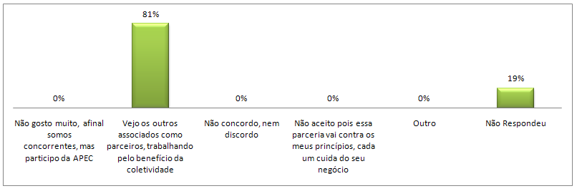
Fonte: Pesquisa de campo (2013).

No gráfico 1 é possível perceber que todos que responderam o questionamento enxergam os outros empresários como parceiros e isso acaba sobrepondo o sentimento de concorrência que pode surgir.
Assim, visando analisar o grau de parceria cultivado entre os empresários, baseado em Rodrigues e Mendes (2004) que elenca os itens que devem ser preservados para que uma parceria seja eficaz, foi questionado se os itens afinidade, respeito, transparência, confiança e flexibilidade são preservados na associação e os resultados podem ser analisados no Quadro 4.

Quadro 4 – Relação de parceria entre os associados e diretoria da APEC.
EXISTE AFINIDADE? | 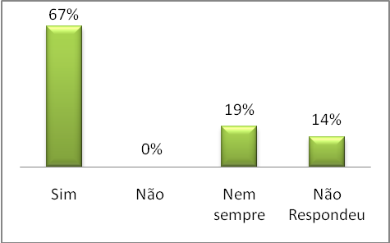
EXISTE  RESPEITO? | 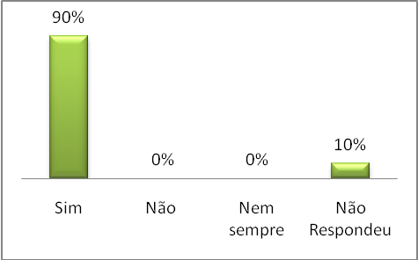
EXISTE  TRANSPARÊNCIA? | 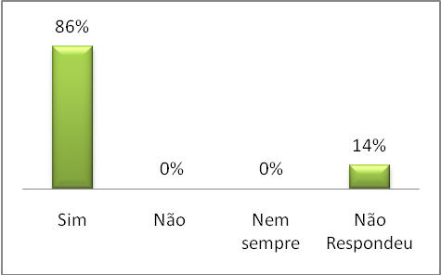
EXISTE  CONFIANÇA? | 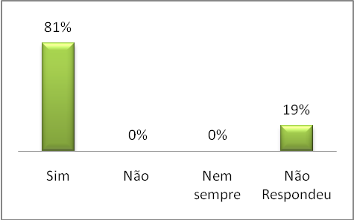
EXISTE  FLEXIBILIDADE? | 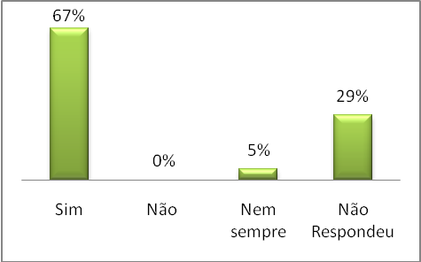
Fonte: Pesquisa de campo (2013).

Como se pode perceber, respeito, transparência e confiança são preservados, na opinião dos respondentes, já a afinidade entre os membros não é unanimidade, pois 19% dos respondentes disseram que nem sempre existe. Da mesma forma, 5% dos empresários opinaram também que nem sempre existe flexibilidade – capacidade de fazer concessões e aceitar mudanças – além de 29% optarem por não responder. Esses itens são fundamentais para uma boa parceria e existindo resistência em aceitar mudanças e dificuldade de relacionamento torna o trabalho em conjunto mais difícil.
Essa atual realidade das empresas, que se unem em parcerias para obterem vantagens e objetivos em comum, faz parte da evolução que ocorreu na administração desde suas primeiras teorias. A administração tradicional tinha foco no lucro de forma individualizada, buscava eficiência e eficácia, mas a partir de seus próprios resultados e visando seus interesses particulares. Hoje as parcerias são muito importantes no mundo dos negócios pela vantagem obtida através da união de forças. Como explicam Rodrigues e Mendes (2004) dizendo que as parcerias se firmam pela intensa concorrência que se instala no mercado e exige das empresas inovação permanente, essas parcerias permitem remodelações das estratégias das empresas dentro do ambiente globalizado.
Apesar de todos os benefícios expostos, o interesse pelos projetos nem sempre atinge 100% dos empresários. O entrevistado Ent.3 explica que existe a dificuldade “as vezes de você ter uma firmeza de todos na participação né, muitos empresários não conseguem enxergar de uma forma mais ampla é, [...] eles só conseguem enxergar a partir do negócio que ele tem”. Isso faz com que o projeto evolua menos que o esperado. Porém, é algo normal, que sempre será enfrentando por gestores. Chiavenato (2003) explica que a administração é repleta de complexidades e desafios e o profissional deve estar preparado para enfrentar tais dificuldades. Por isso a importância de estar sempre atualizado como gestor.
Visando verificar, entre os próprios associados, empresários, como eles avaliavam a sua participação na elaboração das ações e nas tomadas de decisões, o gráfico 2 apresenta os seguintes resultados.

Gráfico 2 – Avaliação da participação dos empresários nas ações elaboradas pela APEC e na tomada de decisão durante as reuniões.
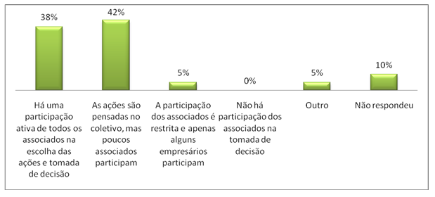
Fonte: Pesquisa de campo (2013).

Os resultados demonstram que 42% dos respondentes acham que as ações são pensadas no coletivo, mas poucos associados participam, e apesar de 38% dos empresários defenderem que há uma participação ativa de todos os associados, 5% contestam dizendo que a participação nas decisões e ações é restrita a poucos associados. Além disso, 10% optaram por não responder e 5% descreveram que nunca participaram das reuniões e não saberiam responder. Apesar de muitos dos respondentes terem optado por respostas um tanto quanto negativas, uma boa parcela, 38%, são otimistas quanto a participação dos associados na tomada de decisão e na escolha das ações, demonstrando que existem pontos positivos e aspectos de autogestão na associação, mesmo que de maneira modesta.
Analisando individualmente como é a participação dos empresários nas ações, tomadas de decisões e reuniões da APEC, o gráfico 3 mostra que 57% dos empresários associados dizem participar ativamente, 24% participam as vezes, 14% são associados mas não participam dessas decisões e 5% não responderam.

Gráfico 3 – Envolvimento dos associados nas ações, tomadas de decisões e reuniões da APEC
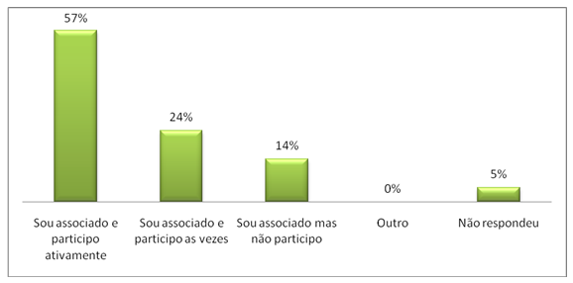
Fonte: Pesquisa de campo (2013).

Conforme o gráfico 3, percebe-se que a grande maioria dos associados diz ter participação ativa nas ações, tomadas de decisões e reuniões da APEC, um ponto forte a ser observado, pois é fundamental a participação dos membros na gestão para maior efetividade nos resultados almejados. Porém, um percentual considerável mostra que muitos participam somente as vezes ou nem participam. Esses dados reforçam os resultados do gráfico 2 analisado anteriormente.
Ainda neste contexto, foi solicitado aos empresários que opinassem sobre que ações deveriam ser geradas pela APEC que poderiam trazer maior contribuição para o comércio na Rua do Alto da Júlio. Apesar de nem todos terem respondido, as sugestões coletadas foram:
- Melhorar a relação com os moradores, empresários e profissionais liberais envolvidos que estão no alto da Júlio para transformar este espaço num local diferenciado;
- Ter mais entrosamento entre os comerciantes;
- Proporcionar uma maior união entre os empresários;
- Conseguir unir ainda mais as empresas e os empresários;
- Conscientizar os empresários da importância do projeto e da participação;
- O mais importante é cultivar a permanência do grupo de empresários;
- Seriedade e comprometimento nas reuniões;
- Criar ações que visem a decoração da rua em eventos ou datas especiais;
- Dar um destaque visual maior na rua e dar continuidade;
- Atuar com os órgãos públicos para melhorar o visual da rua;
- Continuar mais ativamente com a divulgação do espaço;
- Reunião com donos de imóveis vazios para que estes tivessem maior interesse de alugá-los. A grande maioria dos imóveis vazios está com valores de aluguéis fora da realidade.
Nota-se que apesar de anteriormente os membros terem citado a união dos associados como benefícios alcançados, nesse novo questionamento, muitos responderam que essa união e entrosamento precisam ser reforçados. Além de haver necessidade de maior conscientização dos empresários da importância do projeto e da seriedade nas reuniões.
Esses resultados, de certa forma negativos, em relação a participação dos associados na gestão vai contra a fundamentação teórica sobre a Autogestão que é a característica das associações. Conforme já comentado, Vasco (2012) explica que na autogestão todos os membros devem participar ativamente das decisões, pois além de beneficiários são gestores da organização. Ainda Koslovski (2004) complementa que na autogestão deve haver entre outros itens, autonomia, cogestão, participação democrática, auto fiscalização, informação e integração, o que pode não estar acontecendo na APEC, baseando-se nas respostas dos associados.
Apesar de todos os benefícios advindos do projeto e a parceria criada entre os empresários, a gestão da APEC ainda passa por dificuldades em alguns momentos, tanto por ser uma organização nova, como pela falta de tempo e experiência dos envolvidos. Contudo, tanto na gestão como na autogestão existirão fases de dificuldade, isso faz parte da rotina dos gestores, conforme já comentado anteriormente. Para Maximiano (2012) a essência da Administração está, na tomada de decisão constante, dentro da organização, focada na resolução dos problemas.

5 CONSIDERAÇÕES FINAIS

Autogestão e a parceria são conceitos muito importantes quando o assunto é o associativismo, sendo necessário que todos os integrantes participem da gestão tomando decisões, fiscalizando e colaborando com a associação. Do mesmo modo, a parceria deve ser cultivada e motivada, obedecendo a condições básicas de afinidade, respeito, transparência, confiança entre outros. Nessa perspectiva, este artigo propôs a investigação desses conceitos na APEC – Associação de Potencialização de espaços comerciais, que foi fundada há poucos anos e ainda está em fase de estruturação.
Observou-se as vantagens decorrentes da parceria dos empresários na associação, e muitos são os benefícios elencados, como: União de forças em um objetivo em comum, crescimento profissional dos gestores e funcionários, destaque visual da Rua, disponibilização de cursos e treinamentos, desenvolvimento do comércio, entrosamento entre os empresários, parcerias, melhorias financeiras, campanhas de marketing, entre outros. Esses benefícios são citados tanto pelos membros da direção da APEC como reconhecidos pelos empresários. Contudo, o fato da empresa estar situada no Alto da Júlio indiretamente lhe proporciona benefícios, mesmo não sendo associada.
Os resultados são decorrentes da parceria estabelecida entre os empresários que se propuseram a trabalhar junto na busca de vantagem competitiva, desse espaço comercial que era prejudicado pela logística e/ou infraestrutura da cidade. Todavia, mesmo com os benefícios já conquistados, a parceria entre os membros, medida com base nos autores Rodrigues e Mendes (2004), relacionando afinidade, respeito, transparência, confiança e flexibilidade, demonstra que dois desses itens (afinidade e flexibilidade) não estão inteiramente preservados, o que dificulta a relação de parceria.
Em relação às iniciativas da direção executiva para manter a associação, percebeu-se que são realizados planejamentos periódicos entre os membros e a governança, mas o SEBRAE ainda está bastante ativo nesses planejamentos.
Além disso, as ações e tomadas de decisões não envolvem todos os associados, seja por falta de interesse ou por falta de incentivos. Os que participam, não representam um número tão expressivo (conforme gráfico 2). Apenas 38% dos empresários defenderam que há uma participação ativa de todos os associados na escolha das ações e tomadas de decisões, e 47% dizem que poucos participam ou a participação é restrita a alguns associados. O associativismo, baseado na autogestão, fundamenta-se na participação de todos os envolvidos nas tomadas de decisões e na gestão. Caso contrário o conceito (autogestão) se descaracteriza, baseado no autor Gutierrez (1988). O foco desse conceito é a participação de todos, já que no associativismo todos tem objetivos em comum e os resultados afetarão a todos.
Porém, quando considerada a opinião individual dos associados (conforme gráfico 3), os resultados foram mais otimistas, 57% dos empresários associados dizem participar ativamente das ações, decisões e reuniões, e 24% participam as vezes. Apesar de ainda haver a falta de participação de uma boa porcentagem de associados, é importante observar o ponto positivo dessa parcela de participantes, que estão engajados no objetivo da associação e fomentam o interesse em fazer parte da gestão, algo que é fundamental para o conceito de autogestão.
Mesmo com resultados positivos, os empresários acreditam que ainda se tem muito a ser melhorado, como: ampliar a decoração de rua que poderia ser mais fomentada; obter mais parceiros e associados para fortalecer a APEC e as alianças estratégicas; fidelizar e unir mais os associados; conscientizar esses empresários associados da importância da associação e do comprometimento nas tomadas de decisões e da seriedade nas reuniões; entre outros. Com esse resultado encontrado, a partir da pesquisa com os empresários, é possível observar que na falta dessas características a autogestão ainda não está acontecendo. Isso pode estar relacionado a necessidade de maior união e comprometimento desses parceiros na gestão da Associação. Pois, além de beneficiários são gestores da organização e deve existir comprometimento, interação, participação, autofiscalização, entre outros, de acordo com os autores Vasco (2012) e Koslovski (2004).
Percebeu-se, portanto, que a APEC possui uma estrutura formalizada com representantes para sua gestão com potencial para seguir o trabalho já iniciado pelo projeto, porém desde que haja maior conscientização de seus membros quanto à dedicação que deve ser despendida para que o projeto tenha continuidade. Também, notou-se que alguns empresários compreenderam e estão focando na proposta do Projeto, mas outros se mostraram irredutíveis, como por exemplo, alguns empresários não associados que demonstraram receio e falta de confiança em relação à pesquisa, alguns demonstraram individualismo na gestão de suas empresas e receio às parcerias propostas pela associação, muitas dessas empresas são familiares e pouco flexíveis a mudanças, o que pode justificar a falta de interesse em associar-se à APEC.
Além disso, a pesquisa proporcionou a observação das Teorias, na prática. A APEC foi demonstrada como um exemplo prático do conceito de Associativismo, proporcionando a visão de como é estruturada, como surgiu, quais seus objetivos, ente outros. Em relação ao conceito de Autogestão, percebeu-se características dentre os associados, assim como algumas falhas existentes relacionadas a sua efetividade, esse conceito tem grande relevância quando se fala em associativismo, pois os associados são os gestores, e os mais interessados, no bom funcionamento da organização, sendo que para isso devem participar ativamente da sua gestão.
A Parceria, também pôde ser observada na prática, com o estudo de caso da APEC, percebendo-se que os empresários se uniram em torno do mesmo propósito e se veem realmente como parceiros, apesar de existir a concorrência natural entre comerciantes. Não obstante, considerando o conceito teórico quanto às características exigidas para a efetividade da parceria, ainda existe a necessidade de fortalecimento em alguns aspectos, como a afinidade e flexibilidade entre os parceiros da APEC.
Por fim, o resultado desse trabalho evidencia pontos fracos e fortes em relação à atual parceria e a gestão da associação, no entanto, destaca-se, que o assunto não se encerra com o término desta pesquisa. Pois, como a pesquisa foi realizada em 2013, por ter passado já algum tempo, uma nova investigação traria maiores contribuições para essa discussão.

REFERÊNCIAS

ABRANTES, José. Associativismo e Cooperativismo. Rio de janeiro: Editora Inteligência, 2004.

BONASSI, Fabio Angelo; LISBOA, Teresinha Covas. O Associativismo como estratégia competitiva no varejo: um estudo de caso na Arema-am – Associação Regional de Empresas de Materiais de Construção da Alta Mogiana. Revista Eletrônica de Administração – Facef – Vol. 02 – Edição 03 – Junho-Dezembro 2003.

BRASIL. Ministério da Agricultura Pecuária e Abastecimento. Associativismo / Ministério da Agricultura, Pecuária e Abastecimento. Secretaria de Desenvolvimento Agropecuário e Cooperativismo. 2. ed. Brasília: MAPA/SDC/DENACOOP, 2008.

CASTRO, Claudio de Moura. A prática da pesquisa. 2ª Ed. São Paulo: Pearson Prentice Hall, 2006.

CHIAVENATO, Idalberto. Introdução à teoria geral da administração: uma visão abrangente da moderna administração das organizações. 7ª Ed. rev. atual. Rio de janeiro: Elsevier, 2003. 10ª reimpr.

CRUZ, Rogério Teixeira da; SPERS, Valéria Rueda Elias. A Potencialidade do Associativismo e do Cooperativismo na Internacionalização de Produtos de Micro e Pequenas Empresas – O Exemplo da Cachaça. Rev. de Negócios Internacionais. Piracicaba, 4(7):35-41, 2006.

DAFT, Richard L. Administração; [tradução Robert Brian Taylor].São Paulo: Thomson Learning, 2007.

FIORENTIN, Jocelei. Blog Espaços Comerciais de Francisco Beltrão. Disponível em: <http://blogs.pr.sebrae.com.br/portal/site/BlogsProd/vca/blog/1.11.2565>. Acessado em: 16.08.2013.

GIL, Antonio Carlos. Como Elaborar Projetos de Pesquisa. 4ª Ed. 11ª Reimp. São Paulo: Editora Atlas, 2008.

GUILHERM, Alain; BOURDET, Yvon. Autogestão: Uma mudança radical. Rio de Janeiro: Zahar Editores, 1976.

GUTIERREZ, Gustavo Luiz. Autogestão de empresas: considerações a respeito de um modelo possível. Revista de Administração de Empresas. Rio de Janeiro, 28(2)7-9. Abr./jun.1988.

JONES, Gareth R.; GEORGE, Jennifer M. Administração Contemporânea. 4ª Edição. São Paulo: McGraw-Hill, 2008.

KOSLOVSKI, João Paulo. Autogestão nas cooperativas liberdade com responsabilidade. 3ª Edição. Curitiba: SESCOOP-PR, 2004.

MAXIMIANO, Antonio Cesar Amaru. Teoria Geral da Administração: da Revolução Urbana à Revolução Digital. 7ª Ed. São Paulo: Atlas, 2012.

OLIVEIRA, Djalma de Pinto Rebouças de. Manual de Gestão das Cooperativas uma abordagem prática. 6ª Ed. São Paulo: Atlas, 2012.

RODRIGUES, José Antonio; MENDES, Gilmar de Melo. Governança Corporativa Estratégia Para Geração de Valor. Rio de Janeiro: Qualitymark, 2004.

SEBRAE. Associação é estratégia de fortalecimento. Disponível em: <http://www.sebrae.com.br/momento/quero-melhorar-minha-empresa/entenda-os-caminhos/associativismo>. Acessado em: 20.10.2013

SEBRAE. Associação. Disponível em: <http://bis.sebrae.com.br/GestorRepositorio/ARQUIVOS_CHRONUS/bds/bds.nsf/DAD2C8C4D5F6C26B8325766A005102D0/$File/NT00042C26.pdf>. Acessado em: 20.10.2013.

TEIXEIRA, Daniela Ramos. Parcerias Estratégicas e a utilização da Inteligência Competitiva. Disponível em: <http://www.revie.com.br/site-artigo?id=104>. Acessado em: 15.11.2013.

VASCO, Ana Paula D. Autogestão e Sustentabilidade na Cresol de Dois Vizinhos – PR: uma possibilidade alternativa? Programa de Pós Graduação Stricto Sensu em Desenvolvimento Regional. Universidade Tecnológica Federal do Paraná (UTFPR). Pato Branco, 2012.

Pessoas e Grupos afetados pela maneira como a empresa se comporta. Ex: Acionistas, Gerentes, Clientes, Funcionários, Fornecedores, Comunidade, sociedade, governo, etc. (JONES e GEORGE, 2008)
A obra do calçadão acabou dividindo os empresários em dois lados da Avenida, concentrando os maiores varejistas e instituições financeiras do lado oposto ao atual Alto da Júlio. Consequentemente houve uma estagnação no lado prejudicado, com redução do fluxo de pessoas e falta de estímulo a novos empreendimentos.
Podem associar-se a APEC, todos os empresários ou profissionais liberais, pessoas físicas devendo estar estabelecidos no espaço comercial determinado e instituições formalmente constituídas, que aderirem ao projeto e que demonstrem interesse no desenvolvimento do comércio.
Lei de incentivo à cultura, n° 8.313/91.

